المحاضرة التاسعة الرشاقة واختباراتها
تُكسب الرشاقة الفرد القدرة على الانسياب الحركي، التوافق، القدرة على الاسترخاء، الإحساس السليم بالاتجاهات والمسافات ويتفق معظم الخبراء على أنّ الرشاقة تعني قُدرة الفرد على تغيير أوضاع جسمه أو سرعة تغيير الاتجاه، سواء كان كل الجسم أو أجزاء منه، سواء كان على الأرض أو في الهواء. وحسب بيتر هرتز أنّ الرشاقة تتضمن المكونات الآتية:
- المقدرة على رد الفعل الحركي
- المقدرة على التوجيه الحركي
- المقدرة على التوازن الحركي
- المقدرة على التنسيق أو التناسق الحركي
- المقدرة على الاستعداد الحركي
- المقدرة على الربط الحركي
- خفة الحركة.
- تعريف الرشاقة :
تُعرّف الرشاقة من خلال آراء العديد من علماء التربية البدنية والرياضة نذكر بعضها فيما يلي :
- القُدرة على التوافق الجيد للحركات التي يقوم بها الفرد سواء بكل أجزاء جسمه أو جزء معين منه
- القُدرة على رد الفعل السريع للحركات الموجهة التي تتسم بالدقة مع إمكانية الفرد لتغيير وضعه بسرعة، ولا يتطلب ذلك القوة العظمى أو القدرة
- قدرة الفرد على تغيير أوضاعه في الهواء، وتتضمن أيضاً تغيير الاتجاه
- مقدرة الجسم أو أجزاء منه على تغيير اتجاهاته بسرعة ودقة
- سرعة الفرد في تغيير وضع الجسم أو تغيير الاتجاه
- (خاطر وفهمي ) سرعة تغيير أوضاع الجسم أو تغيير الاتجاه على الأرض أو في الهواء.
- أنواع الرشاقة:
- الرشاقة العامة: وهي مقدرة الفرد على أداء واجب حركي في عدة أنشطة رياضية مختلفة بتصرف منطقي سليم
- الرشاقة الخاصة: القدرة المتنوعة في المتطلبات المهارية للنشاط وذلك بتنمية الأداء الحركي في تناسق وتطابق مع خواص الحركة في المنافسة، تختلف هذه الحركات باختلاف الأداء المهاري لنوع النشاط الممارس .
- أنواع الاختبارات:

3-1- اختبار الجري المتعرج لفليشمان
الغرض من الاختبار : قياس قدرة الشخص على تغيير اتجاه حركة الجسم
الأدوات : 6 كراسي توضع كما موضح في الشكل ، ساعة إيقاف
مواصفات الأداء : يقف المختبر خلف خط البداية وعند سماع الاشارة يقوم المختبر بالجري تبعا لخط السير الموضح في الشكل ، على أن يقوم بدورتين حيث تنتهي الدورة الثانية بتجاوز خط الانطلاق

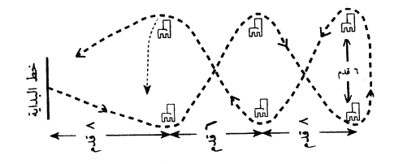
توجيهات : يجب إتباع خط السير المحدد ، كافية وعدم لمس الكراسي أثناء الجري ، في حالة الخطأ يعاد الاختبار من البداية بعد إعطاء راحة كافية .
يسجل للمختبر الزمن المسجل الذي يقطع فيه دورتين .

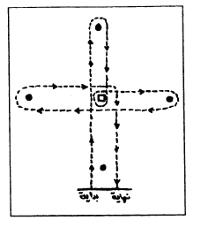
3-3- اختبار الجري المتعدد الجهات
الغرض منه : قياس الرشاقة
الأدوات : أربع كرات طبية ، كرسي بدون ظهر ، ساعة إيقاف .
الأداء : توضع الكرات الطبية كما هو موضح في الشكل
حيث المسافة بين الكرات الأربعة والتي في الأطراف والكرسي
الذي في المنتصف هي 4.5 متر والمسافة الفاصلة بين خط
البداية وأول كرة طبية هي 1 متر
عند سماع الاشارة يقوم المختبر بالجري من خط البداية متبعا
خط السير الموضح في الشكل حتى يتجاوز خط النهاية .
التسجيل : يحسب الزمن منذ لحظة الانطلاق حتى خط النهاية

3-6- اختبار الجري المكوكي المختلف الأبعاد:
- الغرض من الاختبار : قياس الرشاقة
- الأدوات : ملعب كرة طائرة قانوني بدون شبكة ، ساعة إيقاف
- مواصفات الأداء : يقف المختبر خلف خط البداية للملعب، وعند سماع إشارة البدء يقوم بالجري في اتجاه مستقيم ليلمس خط المنتصف تسعة أمتار باليد اليمنى، ثم يستدير ليجري تجاه خط الثلاثة أمتار الموجود في نصف الملعب الذي بدأ منه الجري ليلمسه باليد اليمنى ثم يستدير ليجري تجاه خط الثلاثة أمتار الموجودة في النصف الثاني من الملعب، حيث يلمسه باليد اليمنى أيضاً ثم يستدير ليتجه إلى خط المنتصف ليلمسه باليد اليمنى، ثم يستدير ليجري تجاه خط النهاية ليتجاوزه بكلتا القدمين .
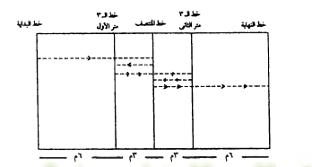
- التسجيل : يسجل للمختبر الزمن الذي قطع فيه المسافة المحددة وفقاً لخط السير الموضوع ابتداء من إعلان إشارة البدء حتى تجاوزه لخط النهاية .

اختبار الجري حول دائرة :
الغرض منه : قياس قدرة الشخص على تغيير اتجاه حركة الجسم
الادوات : ساعة إيقاف،دائرة مرسومة على الأرض قطرها 4 متر
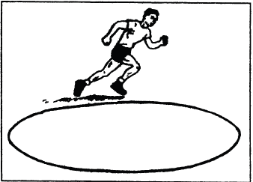
مواصفات الأداء : من نقطة معينة على محيط الدائرة يقوم المختبر بالجري عند سماع إشارة البدأ ليقوم بعمل دورة كاملة حول الدائرة

التسجيل : يسجل للمحتبر الزمن الذي قطعه في الجري حول الدائرة مرة واحدة

وهناك اختبارات أخرى أهمها :
- اختبار الرشاقة )الشكل السداسي(
- اختبار إلينوي للرشاقة
- اختبار 505
- اختبار إلينوي للرشاقة
- اختبار T
- Agility Test Pro
- اختبار الجري المتعرج لبارو

أحمد خاطر و فهمي البيك.مرجع سابق ص 84
محمد صبحي حسانين .2001 .مرجع سابق 279

